**Reporte**

A continuación, se mostrará la forma en que colaboró el equipo en el proyecto:

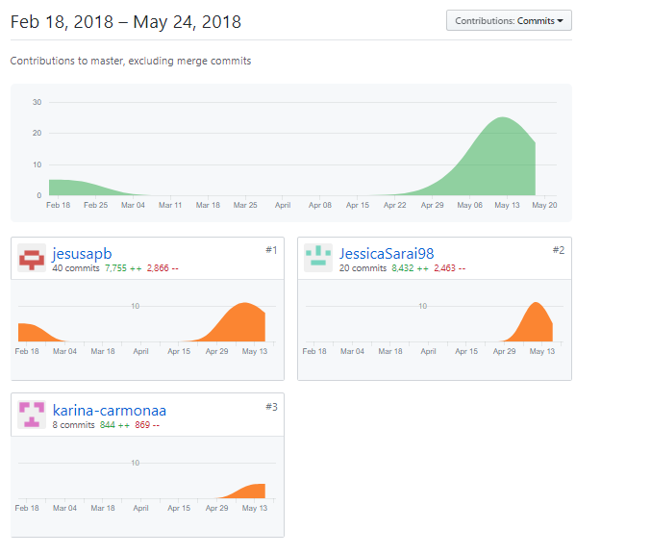

URL del repositorio: <https://github.com/jesusapb/SURA-BOT>

Se volverá a mostrar la contribución general basada en los elementos más relevantes de la participación individual en todo el proyecto:

|  |  |  |  |  |  |
| --- | --- | --- | --- | --- | --- |
| **Actividad** | **Jessica** | **Jesús** | **Karina** | **Puntaje** | **Fecha** |
| Creación de repositorio y subir documentación |  |  |  | 2 | 23 de Febrero |
| Comienzo de la codificación |  |  |  | 10 | 05 de Mayo |
| Actualizaciones y parseo |  |  |  | 10 | 10 de Mayo |
| Subir archivos de temas y quiz |  |  |  | 10 | 18 de Mayo |
| Creación de la interfaz |  |  |  | 10 | 20 de Mayo |
| Actualización de métodos en las clases |  |  |  | 10 | 21 de Mayo |
| Primer MVC |  |  |  | 4 | 22 de Mayo |
| Actualización de interfaz con resultados |  |  |  | 10 | 23 de Mayo |
| Validación del trabajador y controlador |  |  |  | 10 | 23 de Mayo |
| Manejo de archivos |  |  |  | 10 | 23 de Mayo |
| Actualización de requerimientos funcionales y no funcionales |  |  |  | 3 | 22 de Mayo |
| Diagrama de casos de uso |  |  |  | 2 | 23 de Mayo |
| Actualización de presentación |  |  |  | 2 | 23 de Mayo |
| Bitácora de actividades |  |  |  | 1 | 24 de Mayo |
| Calendarización |  |  |  | 1 | 24 de Mayo |
| Diagrama de clases |  |  |  | 3 | 23 de Mayo |
| Video |  |  |  | 2 | 24 de Mayo |
| **Total** | **41** | **46** | **31** |  |  |

Quedando el porcentaje de la siguiente manera:

Jesús: 46%

Jessica: 41%

Karina: 31%

Cada quien tuvo su parte, es decir, Jesús se enfocó más en la parte de codificación de todo el proyecto y verificación, Karina en la parte de validación del cliente y el uso de controlador, y Jessica en la parte de la interfaz y manejo de archivo.

De forma general, se checaban los documentos a actualizarse al igual que cada que alguien actualizaba su código y subirlo al repositorio, se tenía que verificar que todo este en orden.